**Satış Fırsatı Ekranı**

Test sürüşü çıktısında araç modeli olarak BRZ seçildi formda araç tipi BR olarak çıktı.

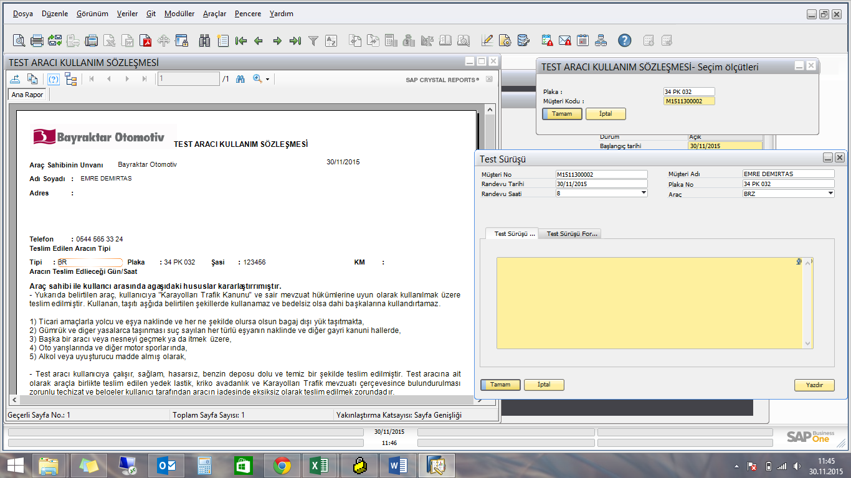

Takas sekmesinde sağ tarafta kalan (fiyat,plaka,km vs.) alanları üst üste binmiş.

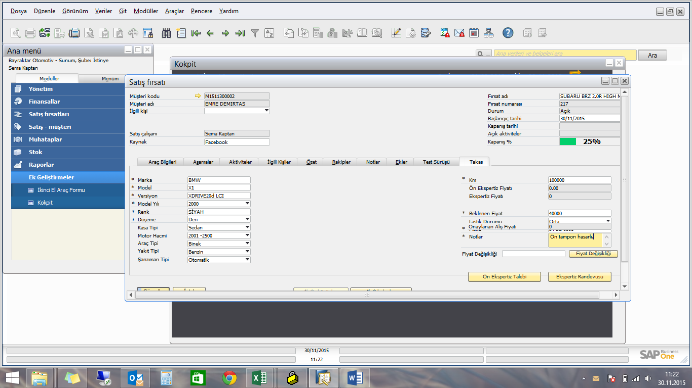

Ekspertiz yapıldıktan sonra ikinci el ekranından onaylanan ekspertiz fiyat bilgisi takas sekmesine akmadı.(Gözde-PC)

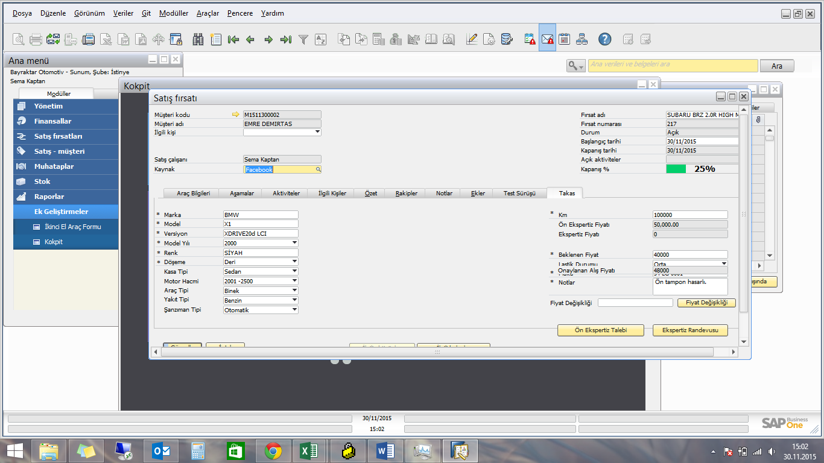

**Fiyat değişikliği butonu test edilmedi.**

**Ön Ekspertiz Aktivitesi**

Ön ekspertiz aktivitesinden ikinci el ekranına geçiş için “verileri aktar ”butonuna basıldığında hata alındı. (Gözde PC)

Web servis tarafından ekspertiz sekmesindeki resim bulunamadığı için geçiş işlemi normalden fazla uzun sürdü. Hata olmadı, geçiş sağlandı fakat fırsat numarası bulunamadı uyarısı geldi ve ikinci el ekranına fırsat numarasını aktarmadı. (Erkan PC)

Erkan testinden sonra Gözde PC de test edildi. Aktivteden ikinci el ekranına geçiş sorunsuz bir şekilde tamamlandı.

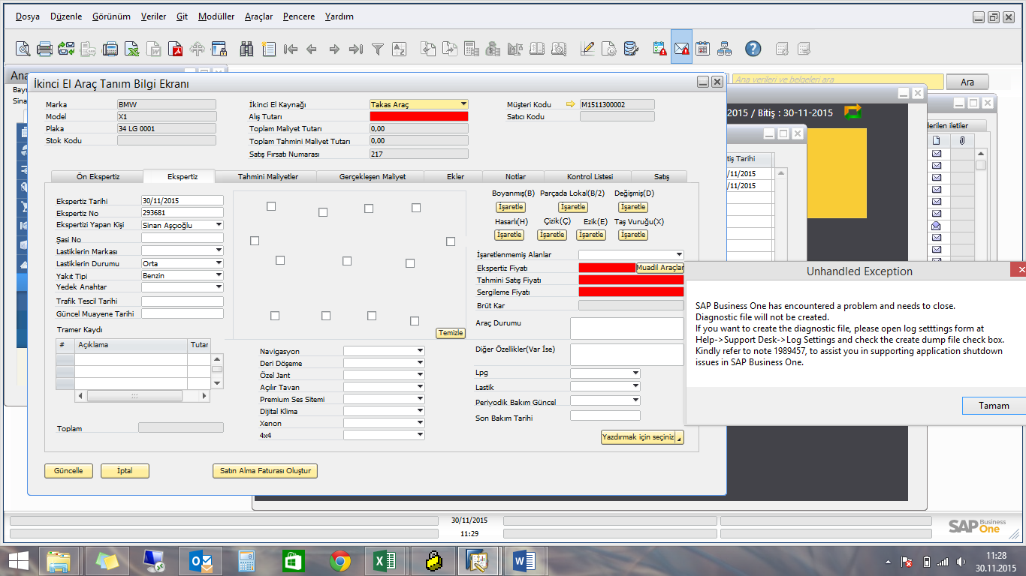

**İkinci El Ekranı**

Ekspertiz form çıktısında ekspertizi yapan kişi, yakıt tipi, vites tipi alanları comboboxda girilen tanımlar yerine değerleri getiriyor.

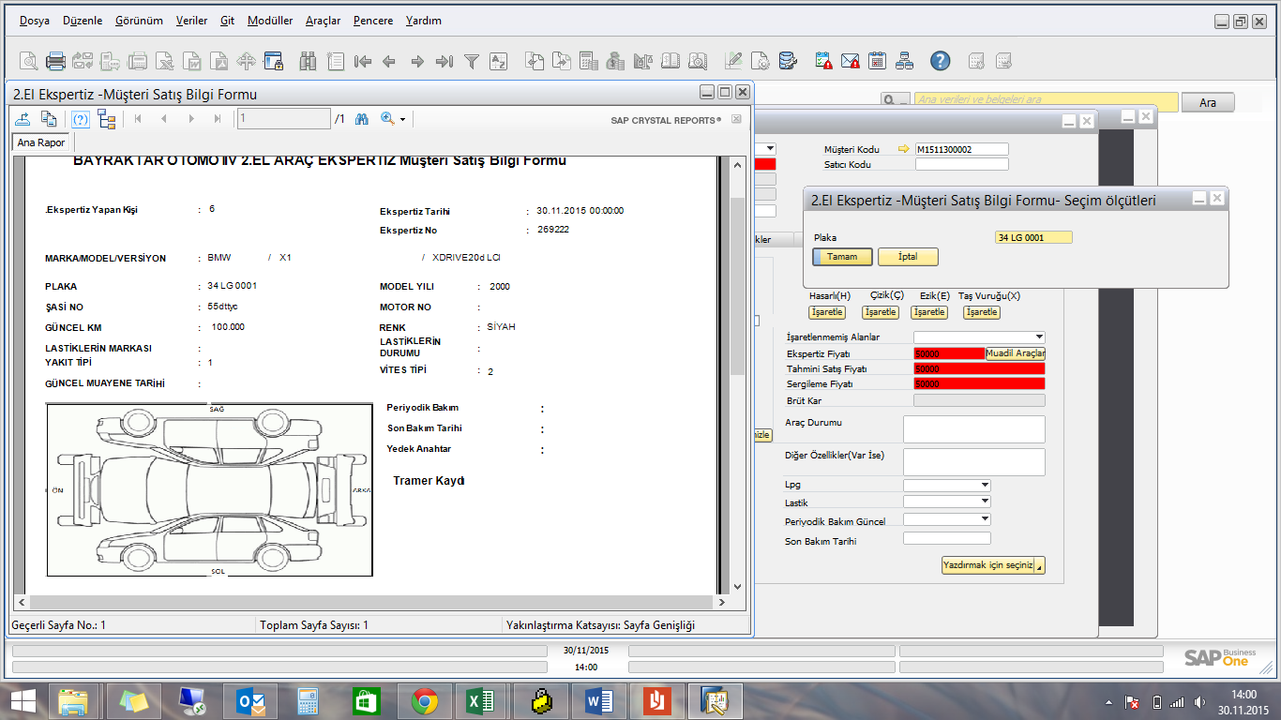

İkinci el araç teslim formunda yazım yanlışı var. 7.satırda 605 sayılı kanun dan sonra “hümler “ yazılmış “hükümlerinden” olmalı.

**Kokpit**

Satış danısmanı (semak) kokpitine ekspertiz onay bildirimleri gelmedi.

**Satış Teklifi**

Fırsattan teklife dönüştürdükten sonra gridde 2.satırda araç çoklaması oldu. (Erkan Pc & Gözde Pc)

Semak kullanıcısında Kapatılması gereken tutar alanları kapatılmamış. (UI kipi ile kapatılması sağlıklı değil o yüzden kodla kapatılması daha uygun olur.)

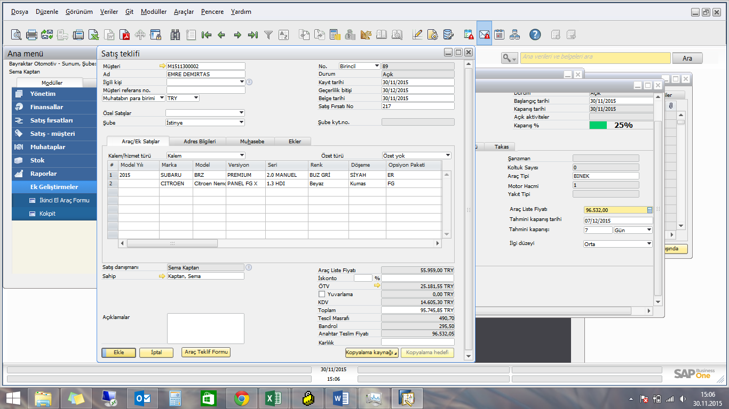

Anahtar teslim fiyatı yanlış hesaplandı. (Erkan PC)

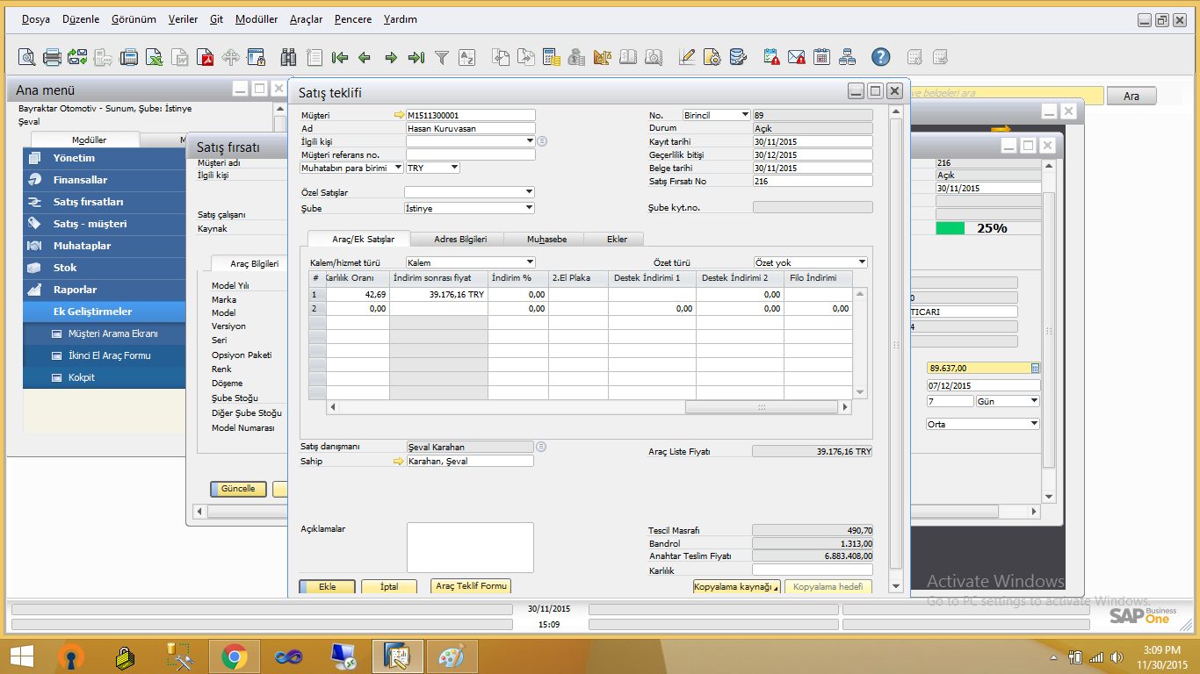

Teklif onayları aynı satıs mudurune gıdıyor.( Şeval için Fuat’ a Sema için Murat a onay talebi gitmeli. Bu hata localde çalışıldığındığı için gerçekleşmiş olabilir. Bundan dolayı maliyet formu prosedüründe Select sorgusunda birden fazla satır geldiği için maliyet formu test edilemedi.)

**Kokpit**

Takvimde Bugünün tarihi seçildiğinde Satış müdürü teklifi onayladıktan sonra onay sonucu kokpitte teklif widgetı içerisinde gözükmüyor.

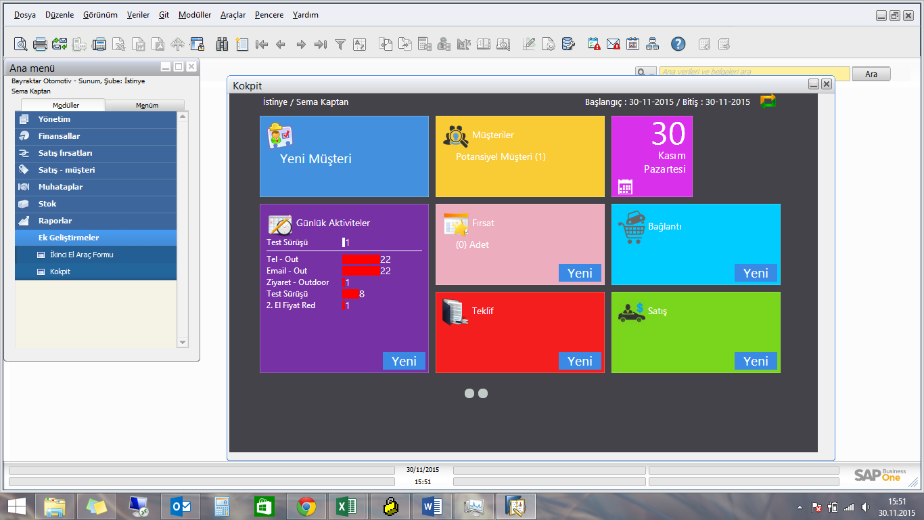

**Satış Teklifi**

Araç teklif form çıktısında “turkey “ alanı düzeltilmeli.

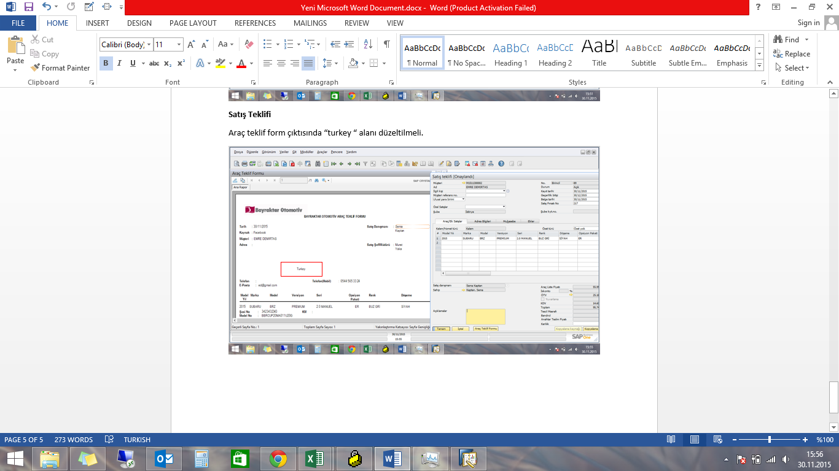

Kasa tipi, silindir, araç tipi, yakıt tipi combo tanımı yerine değer geliyor.

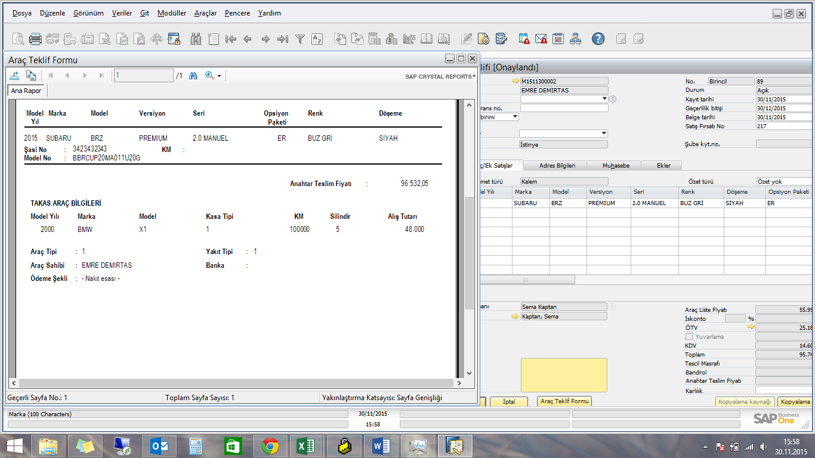

**Kokpit**

Satış destek elemanının kokpitinde baglantı widgetına basınca acılan form boş olarak ekrana geldi.

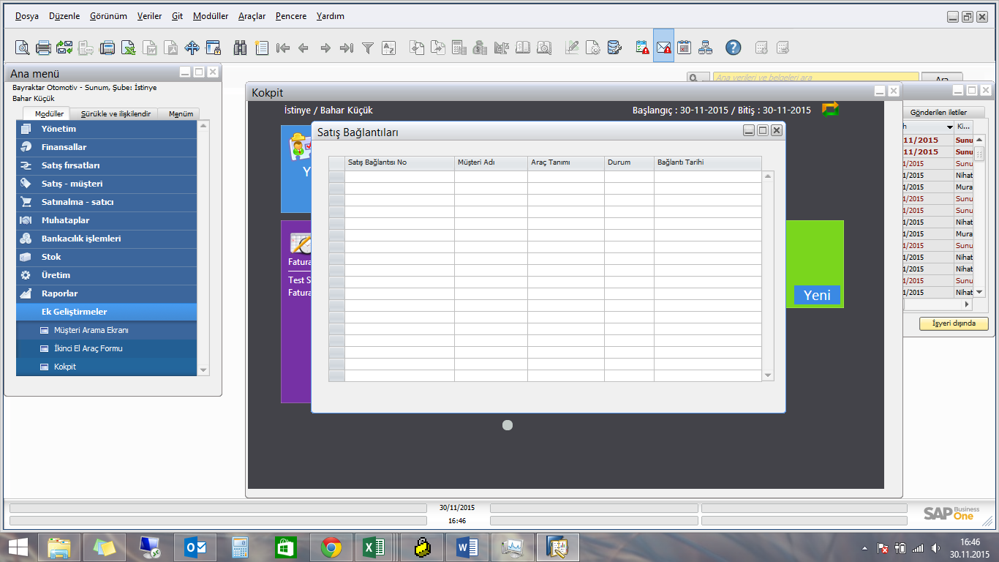

**Satış Bağlantısı**

Kopyalama hedefinde musterı faturası seçildiğinde Add on hatası alındı. Bu hata anlık olabilir bir sonraki add on çalışmasında baglantı bilgileri faturaya sorunsuz bir şekilde aktarıldı.

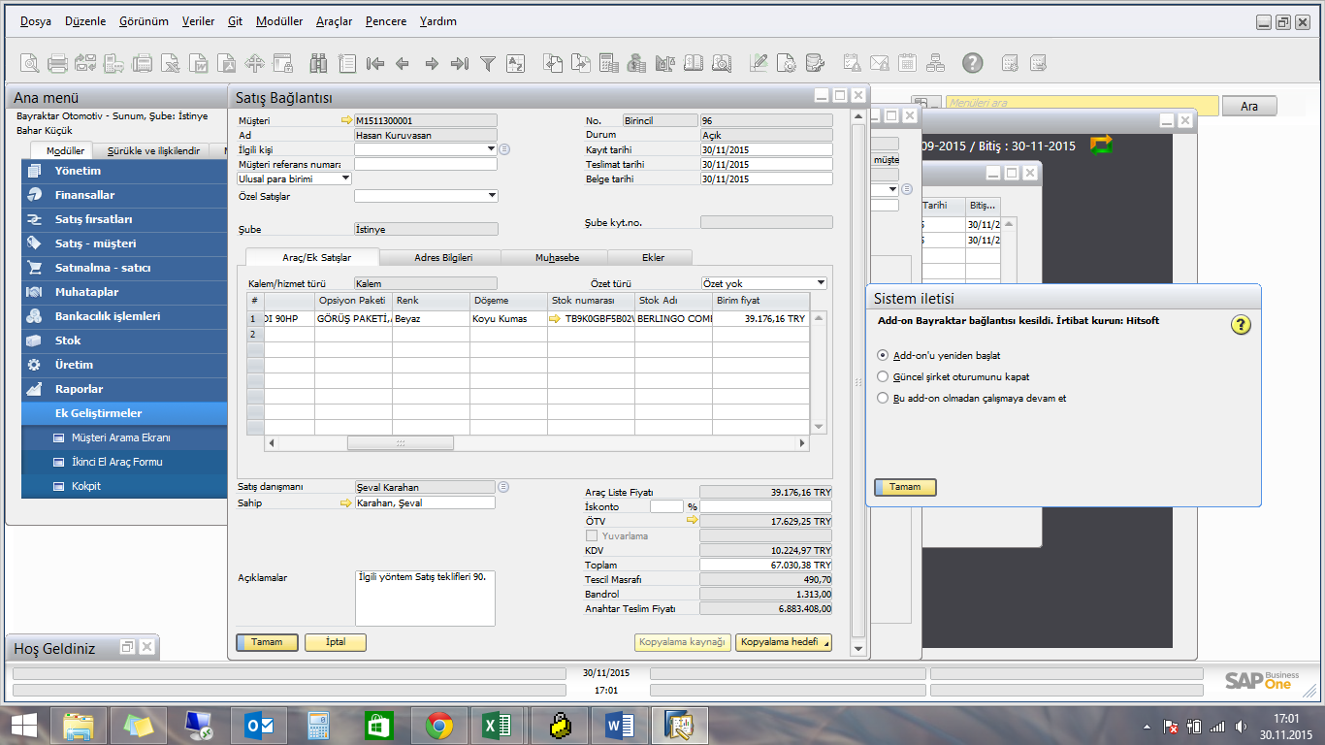

**Kokpit**

Muhasebe tarafından onaylanan fatura satıs destek kokpitinde satıs widgetı ıcerısınde gozukmedi. (Bu konuyla ilgili Özer in yaptığı geliştirimle hatanın yeni add onda duzeleceği söylendi.)